Najlepsza z lepszych marek w świecie chemii dla autodetailingu: Koch-Chemie
Koch-Chemie, obecne na rynku od 1968 roku, to niekwestionowany lider w dziedzinie doskonałej jakości środków do czyszczenia i pielęgnacji samochodów.

Koch-Chemie: Perfekcja w Świecie Chemii Samochodowej i Autodetailingu
Firma ta nie tylko zdobyła uznanie w dziedzinie auto-detailingu, ale także dostarcza produkty do chemii gospodarczej, warsztatów oraz przemysłu.

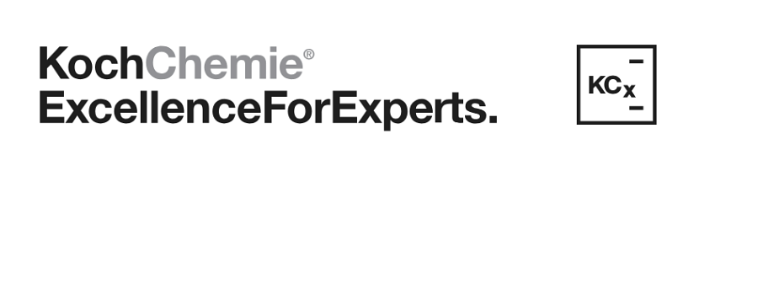
Tradycja i Profesjonalizm
Marka Koch-Chemie jest niezwykle dumna z długoletniej tradycji w produkcji wysokiej jakości produktów do auto-detailingu oraz kompleksowej pielęgnacji samochodów. Jej bogate portfolio obejmuje pasty polerskie, gąbki polerskie oraz zapachy samochodowe, które cieszą się uznaniem w profesjonalnych myjniach samochodowych.
Wysokiej Jakości Produkty
Koch-Chemie oferuje rozległą gamę produktów, które umożliwiają precyzyjne i skuteczne czyszczenie, polerowanie oraz ochronę lakieru samochodu. Każdy produkt tej marki przechodzi rygorystyczne testy, aby zapewnić najwyższą jakość i doskonałe rezultaty.
Jeśli poszukujesz produktów do kompleksowej pielęgnacji swojego samochodu, Koch-Chemie dostarcza pasty polerskie, gąbki polerskie oraz zapachy samochodowe, które spełnią oczekiwania nawet najbardziej wymagających klientów. Z ich użyciem, Twój samochód zawsze będzie prezentował się jak nowy, zarówno od zewnątrz, jak i od wewnątrz. Koch-Chemie to gwarancja najwyższej jakości i skuteczności.

